 |  | 
KARTA ZGŁOSZENIA
Sharenting i prawa dziecka w perspektywie Europy i Afryki Wschodniej
Międzynarodowa konferencja naukowa online · 20–21 listopada 2026 · transmisja ze Szczecina
Wypełnioną kartę prosimy przesłać do 25 października 2026 r. na adres: anita.karyn@usz.edu.pl
DANE UCZESTNIKA
Imię i nazwisko
Stopień / tytuł naukowy
Instytucja (afiliacja)
Kraj
E-mail
Telefon (opcjonalnie)
Status | ☐ pracownik naukowy  ☐ doktorant(ka)  ☐ student(ka)  ☐ nauczyciel / praktyk  ☐ inny
UDZIAŁ
Forma | online – link zostanie przesłany zarejestrowanym uczestnikom (godziny sesji w czasie EAT i CET)
Dni udziału | ☐ 20 listopada 2026 (piątek)  ☐ 21 listopada 2026 (sobota)
Rodzaj zgłoszenia | ☐ wystąpienie (do 15 minut)  ☐ plakat  ☐ głos w panelu dyskusyjnym  ☐ udział bez wystąpienia
Sesja młodych badaczy | ☐ tak, zgłaszam wystąpienie do sesji doktoranckiej  ☐ nie
WYSTĄPIENIE
Tytuł wystąpienia (w języku angielskim)
Współautorzy (imię, nazwisko, afiliacja)
Obszar tematyczny
Słowa kluczowe (3–5)

Abstrakt (do 300 słów, w języku angielskim)

Biogram (do 100 słów)

Potrzeby techniczne / uwagi
OŚWIADCZENIA
☐ Wyrażam zgodę na przetwarzanie moich danych osobowych zawartych w karcie zgłoszenia przez Uniwersytet Szczeciński oraz Pwani University w celu organizacji i dokumentowania konferencji, zgodnie z rozporządzeniem (UE) 2016/679 (RODO) oraz – w zakresie mającym zastosowanie – kenijską ustawą o ochronie danych osobowych (Data Protection Act 2019).
☐ Przyjmuję do wiadomości, że obrady online mogą być nagrywane; wyrażam zgodę na nieodpłatne utrwalenie i wykorzystanie mojego wizerunku oraz wystąpienia w materiałach dokumentujących i promujących konferencję oraz projekt GUARDIAN.
☐ Wyrażam zgodę na zamieszczenie abstraktu i biogramu w księdze abstraktów.
.................................... ..........................................................
Data Podpis
Administratorem danych osobowych jest Uniwersytet Szczeciński, al. Papieża Jana Pawła II 22a, 70-453 Szczecin. Dane będą przetwarzane wyłącznie na potrzeby konferencji oraz sprawozdawczości projektu GUARDIAN (nr 101182798). Każdej osobie przysługuje prawo dostępu do danych, ich sprostowania, usunięcia, ograniczenia przetwarzania oraz cofnięcia zgody w dowolnym momencie, a także prawo wniesienia skargi do Prezesa Urzędu Ochrony Danych Osobowych.
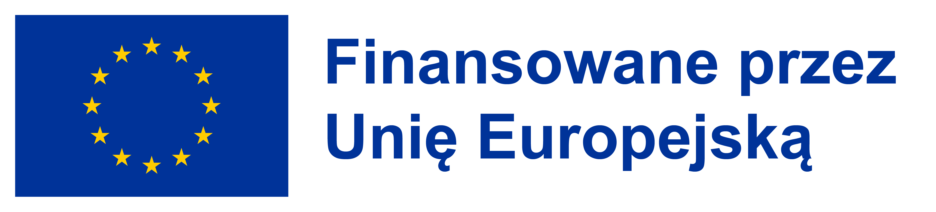
Finansowane przez Unię Europejską. Wyrażone poglądy i opinie są jednak wyłącznie poglądami autora(-ów) i niekoniecznie odzwierciedlają poglądy Unii Europejskiej ani Europejskiej Agencji Wykonawczej ds. Badań Naukowych (REA). Ani Unia Europejska, ani organ przyznający finansowanie nie ponoszą za nie odpowiedzialności.

